Добрый день, ребята! Предлагаю Вам кроссворд, который проверит знание музыкальных инструментов, поможет закрепить изученный материал, направит на ознакомление с дополнительной литературой, работой в интернете.
ОТВЕТЫ ЗАПИСЫВАЕМ ПОСЛЕ ВОПРОСА ……………….
Кроссворд на тему "Музыкальные инструменты" из 12 слов

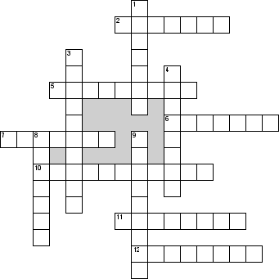

По горизонтали
2. Любимый инструмент на деревенских свадьбах - ……………………
5. Самый низкий по звучанию и самый большой по размеру струнный смычковый инструмент - ………
6. Труба с передвижной трубкой - ……………………
7. Духовой инструмент шотландцев
10. Инструмент в виде геометрической фигуры
11. Основной инструмент джаза
12. По нему ударяют молоточками
По вертикали
1. Древнейший ударно-шумовой инструмент, похож на погремушку
3. Большая скрипка, на которой играют сидя
4. Произошла от охотничьего рожка
8. Полусферический металлический корпус, обтянутый кожаной мембраной
9. Русский народный 3-х струнный щипковый инструмент

